Vous trouverez en pièces jointe le dossier d'inscription au club ainsi, que le règlement intérieur du club

Veuillez remplir le dossier d'inscription et le ramener au club avec le règlement de la licence si paiement par chèque d'ici 15 jours

L'acquisition de la licence ce fera en deux temps :

- Dossier d'inscription Bcc Campsas
Rendez-vous sur ce lien afin de prendre la licence

https://www.campsasbmx.fr/collect/description/258351-m-licence-saison-2023
le paiement ce fait à l’inscription sur ce site (Possibilité CB en 5 fois)

2- Prise de la licence sur le site de la FFC (fédération française de cyclisme).
Connectez-vous au lien suivant :

Espace Licencié - FFC

Créer un compte FFC

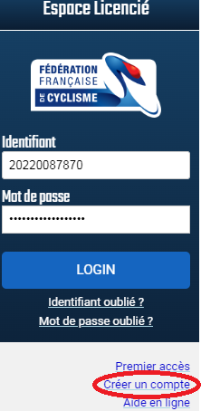

.Renseignez le profil du futur licencié (ne vous trompez pas sur la date de naissance) appuyez sur suivant lorsque le profil est complété.
. Sélectionnez : prendre une licence club et choisissez BCC Campsas BCC
.Sur la page suivante sélection BMX race pour l’activité sportive et sélectionnez le type de licence.
.
Finaliser votre inscription FFC en téléchargeant les pièces jointes suivantes au profil FFC :
Certificat médical avec la mention autorise la pratique du BMX race en compétions
Photo d’identité du licencié
Carte d’identité recto verso du tuteur si licencie agé de moins de 18 ans

Voici le lien pour accéder au nouveau site du club, il y a encore quelques modification à effectuer mais vous y trouverez les informations sur la vie du club
https://campsasbmx.assoconnect.com

Afin de suivre toutes les infos du club abonnez-vous à nos pages facebook et plus particulièrement au groupe Pilotes BMX Campsas

- Pilotes BMX Campsas | Facebook

Pour toutes compétitions, le maillot du club est OBLIGATOIRE, vous pourrez le commander sur le site du club

Pour toute communication seule l'adresse bcc.campsas@gmail.com vous répondra.

